Turizmus

Általános tudnivalók (Kereső)

Szükséges-e útlevél a belépéshez?

Általában igen, de az Európai Gazdasági Térség alábbi államainak állampolgárai érvényes személyazonosító igazolvánnyal is beléphetnek a Magyar Köztársaság területére:
Ausztria, Belgium, Ciprus, Csehország, Észtország, Finnország, Franciaország, Görögország, Hollandia, Lengyelország, Liechtenstein, Litvánia, Luxemburg, Málta, Németország, Olaszország, Portugália, Spanyolország, Szlovákia, Szlovénia

Link: www.kulugyminiszterium.hu/kum/hu/jobb/Konzuli_informaciok/Kulfoldiek_beutazasa/Beutazas_szemelyi_igazolvannyal/

Használható-e bankkártya?

Link: http://bankkartya.lap.hu/

Milyen a vendégszeretetük?
A http://www.budapesthotelreservation.hu/information/miert_epp_magyarorszag.HU.php így ír hazánkról:

„Ez a kis ország a világ egyik legszebb fővárosával – Budapest – büszkélkedhet, nem is beszélve a természeti szépségeiről, illetve a magyar kultúráról. A 2000 éves római maradványok, a 400 éves műemlékek, melyek a török időkből maradtak ránk, a gyönyörű román stílusú templomok, a neogótikus, illetve az art nouveau stílus remekei, vagy a kastélyok sokasága még mindig impozánsak annak ellenére, hogy nagy részük már régóta romos állapotban van.

Akik szeretik a természetet vagy egy kis pihenésre vágynak, ellátogathatnak Európa legnagyobb édesvizű tavához, a Balatonhoz, melyet a magyarok a „magyar tenger”-ként említenek, vagy megnézhetik a különböző védett területeket a gyönyörű és védett élővilággal egyetemben.

Magyarország ideális hely azok számára is, akik kedvelik a gyógy-, illetve wellness utazásokat. Évente emberek ezrei látogatnak el az ország különböző gyógyfürdőhelyeire, melyek természetes gyógyvizükről ismertek. A gyógy-, illetve wellness hotelek széleskörű, színvonalas szolgáltatásokkal várják vendégeiket. A gyógyfürdőkön kívül számtalan kulturális, sport vagy egyéb program található szerte az országban.

Aki Magyarországra utazik, nem szabad kihagynia a gasztronómiai ínyencségeket sem, mint például gulyásleves, töltött káposzta, paprikás csirke, sült malac vagy kacsa, a híres lecsó, vagy desszertnek a meggyes rétes. Végül, de nem utolsósorban a kiváló magyar barackpálinkáról és a minőségi borokról (pl. a sokféle Tokaji) se feledkezzünk meg!

Magyarország világörökségei: Budapest, Hollókő, Aggtelek, Pannonhalma, Hortobágy, Pécs, Fertő-tó, Tokaj. Ezekre a helyekre feltétlenül érdemes ellátogatni, mivel mindenhol teljesen egyedi és nagyon érdekes atmoszférával találkozhatunk.

Aki ellátogat ebbe az egyedülálló kis országba Európa közepén, biztos lehet benne, hogy felejthetetlen élménnyel gazdagodik. Utazzon Ön is Magyarországra!”

Milyen a közbiztonságuk?

Link: http://www.kulugyminiszterium.hu/kum/hu/bal/Kulpolitikank/Biztonsagpolitika/

Egészségügyi előírások az országba való belépéshez:

Különleges előírások az országba való beutazáshoz tudomásunk szerint nincsenek.

Pénzváltás lehetőségei: Adj meg pénzváltóhelyeket!

Határátkelőhelyeken és bankokban lehetséges az átváltás.
Érdekesség, hogy a Magyar Köztársaság államhatárát átlépő személy, amennyiben birtokában összesen egymillió forint értéket elérő, vagy azt meghaladó összegű forint, valuta, utazási csekk, nemzetközi postautalvány feladóvevénye, átruházható értékpapír, illetve pénzpiaci eszköz van, köteles ezt a tényt a vámhatósággal írásban közölni.

Link: http://www.kulugyminiszterium.hu/kum/hu/jobb/Konzuli_informaciok/Utazas_kulfoldre/Tajekoztatok/valuta_be_kivitele.htm

Az ország híres szülöttei:

A XX. Század híres magyarjai:
Bartók Béla, Kármán Tódor, Selye János, Erdős Pál, Neumann János, Szabó István, Farkas Bertalan, Papp László, Szilárd Leó, Kodály Zoltán, Rubik Ernő, Teller Ede stb.

Linkek: http://www.magyarorszag.hu/orszaginfo/hiresmagyarok

Utazási irodák

Linkek:
http://www.eturizmus.hu
http://utazas.lap.hu

Szállások az országban

Linkek: http://hotel.lap.hu
Az ország képekben
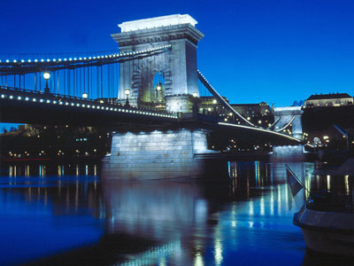 | 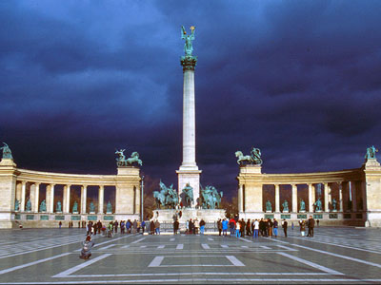
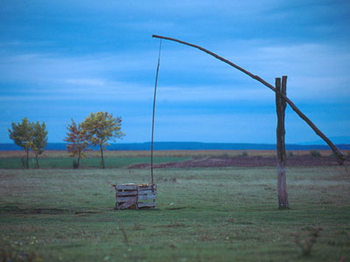 | 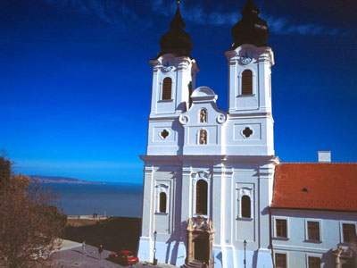
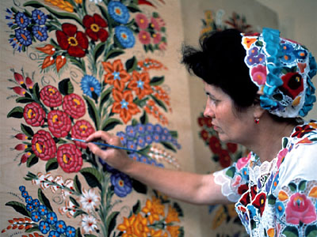

Linkek: http://www.magyarorszag.hu/orszaginfo/galeria

Szuvenír
Hivatalos kimutatást arról, hogy hazánkból milyen emléktárgyakat visznek haza a turisták, sajnos nem találtunk, de bizonyára kedvelt az Unicum, a finom pirospaprika, a matyóhímzéses terítők és blúzok, valamint a hagyományos, különböző feliratú pólók is.
Extrém túrák
Túra típus | Hely | Ár
Vadregényes vizitúra | Szigetköz | 23 400 Ft/fő
Bringatúra | Kerka vidéke | 14 900 Ft/fő

Linkek: http://www.euturizmus.hu
Három napos túra
A következő oldalon: http://www.olh.hu/polghiv/tudnivalok/vendegvaro.htm Miskolc környéki kirándulásokhoz találhatóak ötletek. Ezt az oldalt vettük alapul a 3 napos túra programjának összeállításakor.

- nap
Program:
Délelőtt - Utazás kisvasúttal Lillafüredre, Herman Ottó Emlékház megtekintése, Séta a Szent István Cseppkőbarlangban, Csónakázás a Hámori-tavon
Délután - Séta a Palotaszálló függőkertjében (Szinva-patak vízesése, Anna-mésztufabarlang), Kohászati Múzeum megtekintése Felső-Hámorban
Szállás:
A Hámori-tó felett épült, hazánk egyik legszebb üdülőjében, a Palotaszállóban.
Link: http://www.vendegvaro.hu/36-340

- nap
Program:
Délelőtt - Látogatás a Vadasparkban, Rövid séta a Szeleta-barlanghoz
Délután - Diósgyőri Vár megtekintése, Diósgyőri r.k. templom megtekintése, fürdőzés a vár melletti strandon
Szállás:
A Hámori-tó felett épült, hazánk egyik legszebb üdülőjében, a Palotaszállóban.
Link: http://www.vendegvaro.hu/36-340

- nap
Egész napos program, majd hazautazás:
15-ös busszal utazás Ómassára, innen könnyű túra a Bükkben: Szentlélek (Pálos kolostor romja / Látó-kövek / gyönyörű panoráma a Bükkre) - Garadna - Újmassai őskohó - Lillafüred - Herman ottó Emlékpark

Fesztiválok az országban:
Linkek: http://www.xn--fesztivl-fza.hu/
Látnivalók a fővárosban - Budapesten
Név | Cím | Nyitva tartás | Jegyár
Magyar Nemzeti Múzeum | www.hnm.hu | Hétfő kivételével: 10-18 | Nem elérhető a honlapon!
Magyar Természettudományi Múzeum
Szépművészeti Múzeum | www2.szepmuveszeti.hu | Kedd-vasárnap: 10-17,30 | Az állandó kiállítások ingyenesen látogathatók.
Ludwig Múzeum | www.muveszetekpalotaja.hu | Kedd: 10-18  Szerda: 12-18  Csütörtök: 12-20  Péntek: 10-18  Szombat: 10-20  Vasárnap: 10-18 | Kiállításoktól függően változó.
Terror Háza Múzeum | www.terrorhaza.hu | Kedd-péntek: 10-18  Szombat-vasárnap: 10-19 | Teljes árú: 1200 Ft  Diákjegy és nyugdíjas jegy (65 év alatt): 600 Ft  65 év felett és a belépés ingyenes.

Közlekedés

Autó

Nemzetközi autójelzése: HU

Kötelező haladási irány: jobb oldalon

Sebességhatárok (km/h):
 | autópályán | autóúton | főútvonalon | városban
Személyautó | 130 | 90 | 90 | 50
Busz
Teherautó, kamion

Linkek:
Repülőterek
Repülőtér neve | Város | Illeték ára
Budapest-Ferihegy repülőtér  2A és 2B terminál | Budapest | Kb. 20 000 Ft

Tömegközlekedés a fővárosban
A jegy- és bérletfajtákról részletesen: http://www.bkv.hu/jegyek/index.html
Linkek: http://www.bkv.hu

Keresztül az országon
<Hogyan lehet eljutni az ország legészakibb részéről a legdélebbibe?>
- <autós útvonal megrajzolása térképen, az útvonal hosszának megadása kilométerben, utak megnevezése, költség kiszámolása (részletezve): pl. 7liter/100km fogyasztás esetén mennyibe kerül (ottani benzinárakkal, benzinkutak helyeivel, feltételezve, hogy csak a kutaknál tankolhatunk a 40 literes tankunkba) és az autópálya díjakat is hozzá kell adni, ha vannak>
Linkek: http:// <link(ek)-et adj meg>
2. <tömegközlekedési eszközökkel az útvonal megrajzolása térképen, az útvonal hosszának megadása kilométerben, járművek megnevezése, átszállás, költség kiszámolása: jegyárak>
Linkek: http:// <link(ek)-et adj meg>

Autókölcsönzés
< Milyen autókölcsönzési lehetőségek vannak, mennyibe kerül egy személygépkocsi, egy kisbusz, egy nagyobb busz kölcsönzése?>
Linkek: http:// <link(ek)-et adj meg>

Gasztronómia
Jellegzetes helyi éttermek
Étterem neve | Város | Az étterem specialitása | A specialitás ára

Linkek: http:// <link(ek)-et adj meg>

Legjellegzetesebb (legkedveltebb) ételek, italok az országban
 | Étel | Ital
Reggeli
Ebéd
Vacsora

Linkek: http:// <link(ek)-et adj meg>

Étkezési szokásaik
<kb. 5 mondatban írd le, milyen étkezéssel kapcsolatos szokásaik vannak>

Linkek: http://
<ahol további információ található ezekről a szokásokról>

Térképek

Adjatok linket az ország térképére!

Link: http://lazarus.elte.hu/gb/maps/mo-full.gif

Adjatok linket a főváros térképére!

Link: http://www.fsz.bme.hu/hungary/budapest/cgi-bin/search

Adjatok linket a főbb városok térképeire!

Link:
http://www.terkepek.hu/startmap.php
http://www.terkepbank.hu/

Adjatok linket a főbb turistaútvonalak térképeire!

Link: http://

